Temat tygodnia: „Wielkanoc”
Data realizacji: 29.03-02.04.2021r.
PONIEDZIAŁEK 29.03.2021r.
1. Zabawa ruchowo-naśladowcza: "Robimy porządki"
Pobaw się z mamusią/tatusiem w robienie porządków - biegaj swobodnie po pokoju. Na hasło rodzica np. odkurzam, wycieram kurze, myję okna, zbieram zabawki itp..., naśladuj dane czynności. Zadanie dodatkowe: a może posprzątasz naprawdę? Jest coś co potrafisz zrobić samodzielnie?
2. Praca z utworem literackim przeczytanym przez rodzica - wiersz Marii Terlikowskiej: "Każdy po sobie sprząta"
cele: - rozwijanie mowy,
- rozwijanie myślenia przyczynowo-skutkowego
W naszym domku, w czterech kątach,
Każdy sam po sobie sprząta.
Pierwszy kącik jest Elżbietki,
Która właśnie sprząta kredki.
Drugi kącik jest Agatki:
Chowa szmatki do szufladki.
Trzeci kącik jest Rozalki,
Która sprząta pokój lalki.
W czwartym kącie, w kącie Janki,
Ktoś wycinał wycinanki.
Na podłodze, koło szafki,
Ktoś rozrzucił jakieś skrawki,
Ktoś zostawił klej otwarty
W zaśmieconym kącie czwartym...
Kto tu sprzątnie, moje dzieci?
Oczywiście, ten, kto śmiecił!
Posłuchaj wiersza "Każdy po sobie sprząta" i odpowiedz na pytania:
1) czy zapamiętałaś/eś imiona dziewczynek z wierszyka?
2) co znajdowało się w kącikach domu?
3) czy potrafisz posprzatać po sobie Twoje miejsce do zabawy?

3. Rozmowa o obowiązkach dzieci. "Lista obowiązków domowych" – tworzenie wspólnie z dziećmi listy czynności, które mogą wykonać samodzielnie lub z pomocą rodziców.
cele: - poznawanie swoich obowiązków;
- zachęcanie dzieci do niesienia pomocy swoim bliskim
Czy dzieci również mają obowiązki? Stwórz z mamusią/tatusiem listę Twoich obowiązków. Zaplanuj, które z nich możesz wykonać przed świętami.

WTOREK 30.03.2021r.
1. Zabawa plastyczna - „ Świąteczne kartki”
cele: - rozwijanie sprawności manualnej i percepcyjnej;
- rozwijanie twórczej inicjatywy dziecka, pomysłowości, a przedewszystkim wiary we własne siły
Potrzebne: żółta, zielona i biała kartka formatu A4, 4 koła (3 mniejsze i 1 większe), klej, nożyczki, mazaki.
Kolorową kartę złożyć na pół, każde z czterech kół złożyć na 4 i je rozłożyć. Po jednej linii zagięcia naciąć do środka każde koło. Największe koło to będzie kura, za kurą trzy mniejsze
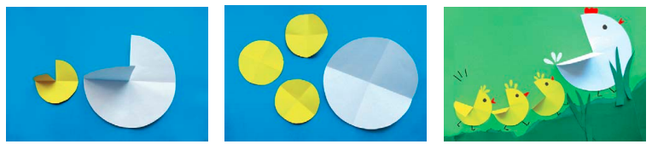
koła – to będą kurczaczki. Nakleić i dorysować szczegóły wg własnego pomysłu. Dorysować im oczy itd. Wydrzeć z zielonego papieru pasek i zrobić z niego trawę.

2.„Małe - duże jajo kurze” – zabawa ruchowo – naśladowcza.
Dzieci razem z mamą/tatem recytują i wykonują określone ruchy.
Małe –duże (na słowo „małe” – ręce blisko siebie, na słowo „duże” – ręce rozłożone)
jajo kurze, (rysowanie w powietrzu obiema rękami jajka)

jajo kurze,
jajo kurze.
Duże – małe (na słowo „duże” – ręce rozłożone, na słowo „małe” – ręce blisko siebie)
doskonałe, (klepanie się rękami po brzuchu)
doskonałe,
mniam (klaśnięcie w dłonie)

3. Zabawa paluszkowa - „Zajączki”
cele: - rozwijanie motoryki małej;
- rozwijanie pamięci poprzez powtarzanie krótkich rymowanek

Dzieci naśladują słowa wierszyka, za każdym razem chowają kolejny palec.

Pięć zajączków małych kica na polanie. Gdy się jeden schowa, ile tu zostanie? –chowa palec
Pięć zajączków małych kica na polanie.Gdy się dwa schowają, ile tu zostanie ?-chowa 2 palce
Pięć zajączków małych kica na polanie. Gdy się trzy schowają, ile tu zostanie?-chowa 3 palce
Pięć zajączków małych kica na polanie. Gdy odejdą cztery, ile tu zostanie? –chowa 4 palce
Pięć zajączków małych kica na polanie. Gdy pięć się schowa, ile tu zostanie?-chowa 5 palców
Pięć zajączków małych już do mamy kica. (zaplata palce obu dłoni)
Kocha je ogromnie mama zajęczyca (lekko kołysze splecionymi dłońmi)

ŚRODA 31.03.2021r.

1.”Szukanie jajek wielkanocnych” - zabawa sensoryczno - matematyczna

cele: - doskonalenie klasyfikacji oraz liczenia,

- rozwijanie zmysłu dotyku oraz motoryki małej.

Potrzebne: karton po butach lub taca; piórka lub kawałki folii bąbelkowej; jajeczka czekoladowe lub plastikowe; pojemniczki, kartki w kolorach jajeczek

Zadania dziecka:

- znalezienie jajeczek;

- szukanie jajek i włożenie ich do pojemników w odpowiednim kolorze;

- przeliczenie jajek w każdym pojemniku;

- porównać liczebność zbiorów, używając sformułowań: mniej, więcej, tyle samo.

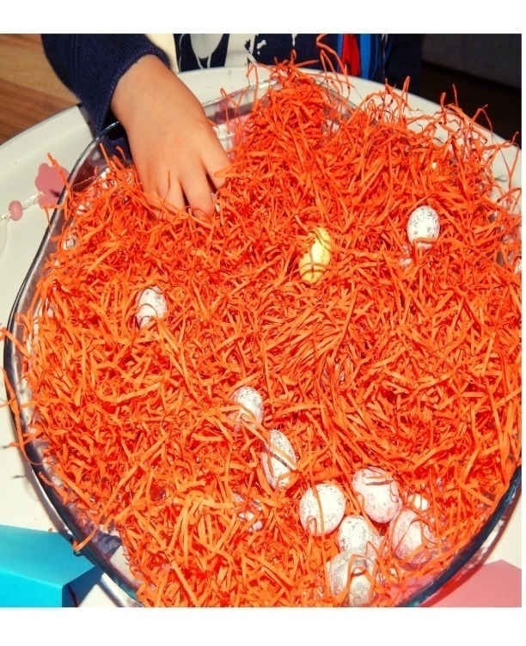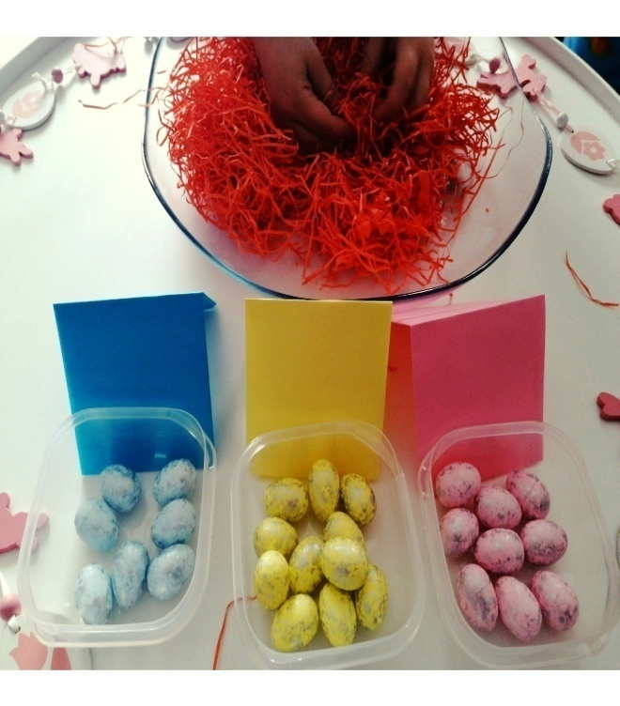

2. Ćwiczenia gimnastyczne – propozycja ćwiczeń przedstawionych w aplikacji Wordwall
Zakręć kołem i wylosuj ćwiczenie gimnastyczne. Może mama/tatuś wykona je razem z Tobą?
https://wordwall.net/pl/resource/6493564/wychowanie-fizyczne/wychowanie-fizyczne

3. Zabawa ruchowo-muzyczna
https://www.youtube.com/watch?v=e4VZOtbUv9s

CZWARTEK 01.04.2021r.
1. Zabawa ruchowa –„Tor przeszkód z jajek”
W tej zabawie nie wygrywa nikt, ale wszyscy przednio się bawią. Przygotuj kilka surowych (lub gotowanych lub czekoladowych ) jajek. Porozkładaj jajka na podłodze tak, żeby utworzyły “tor przeszkód”. Dziecko musi przejść przez pokój z zawiązanymi oczami starając się nie rozgnieść żadnego jajka. Kiedy zawiążesz dziecku oczy, po cichu pozbieraj jajka z podłogi. Tylko cicho – sza! Zadaniem rodzica jest kierować dzieckiem dając polecenia: “w prawo, w lewo, naprzód”. Dużo śmiechu jest gwarantowane!

2. Zabawa muzyczno-ruchowa " Kica Zając Kic Kic Kic”
cele: - rozwijanie twórczej ekspresji muzycznej;
- wyzwalanie radości.
https://www.youtube.com/watch?v=F28gRtAX_xc

3.Ćwiczenia oddechowe.

cele: - usprawnianie artykulatorów celem podwyższenia wyrazistości mówienia

Dekorowanie wzoru pisanki za pomocą słomki i kolorowych elementów wielkanocnych (przenoszenie elementów za pomocą słomki) – nie trzeba drukować może rodzic lub dziecko narysować i wyciąć.

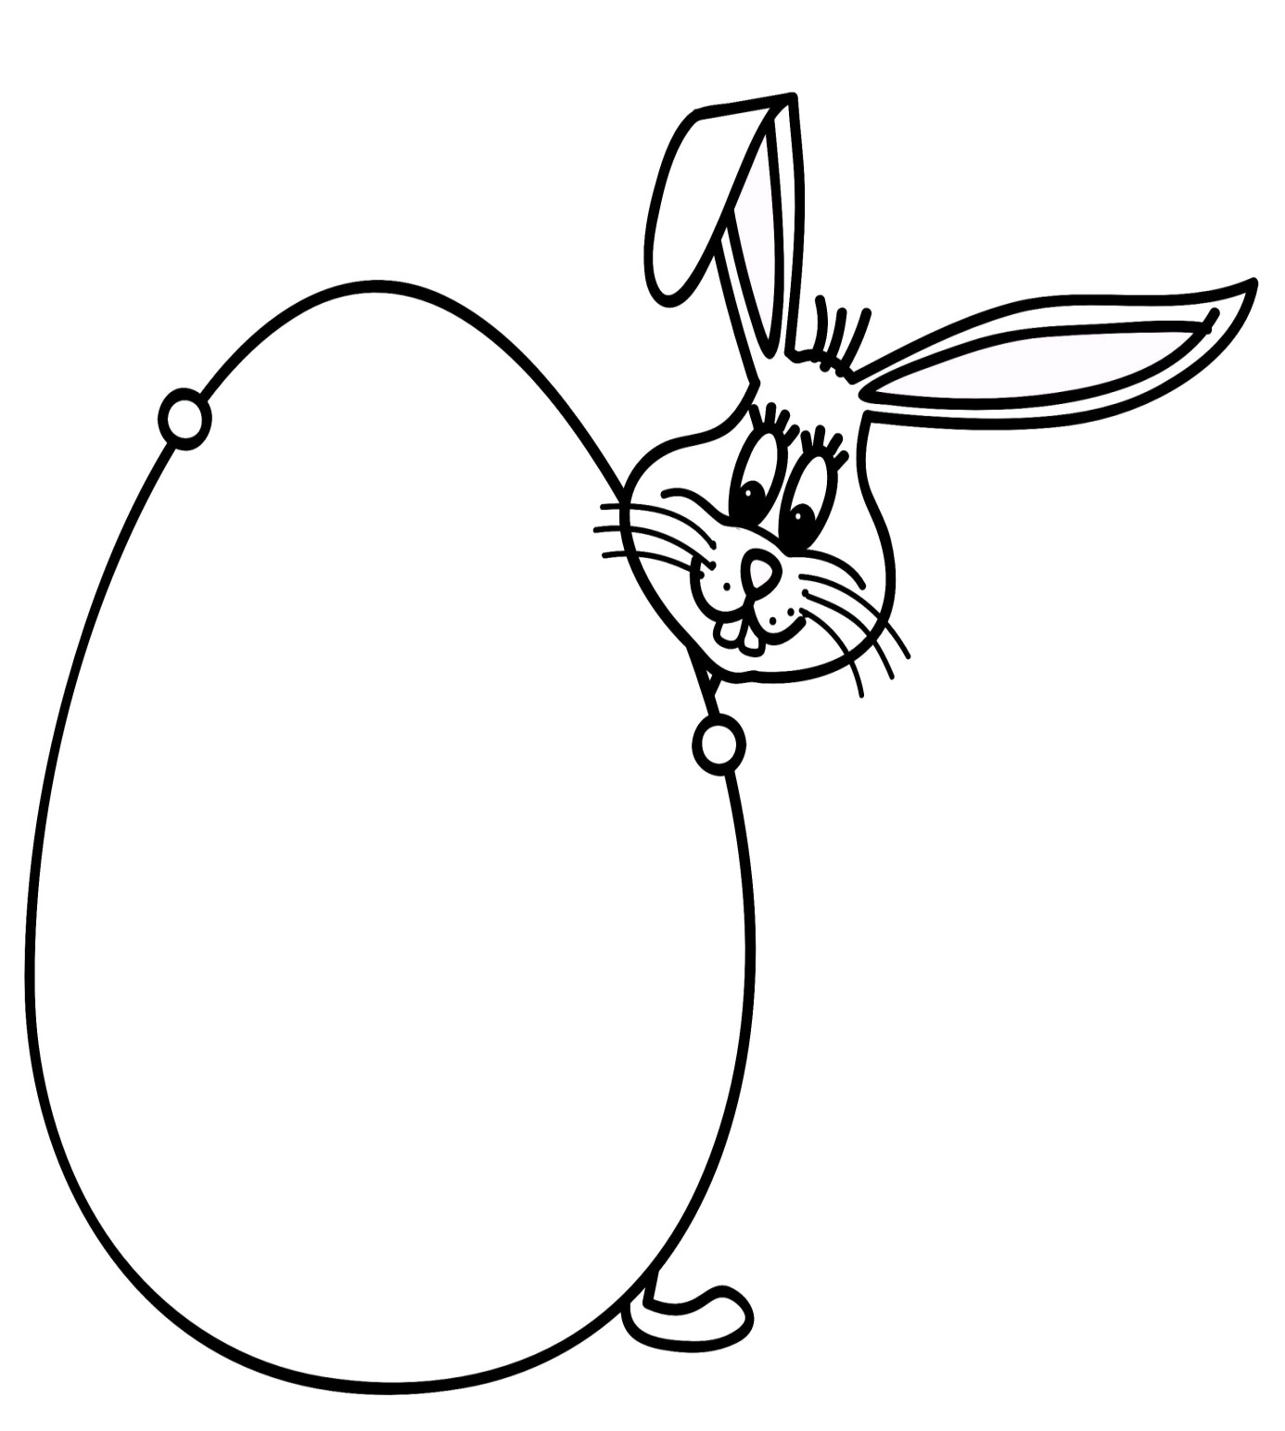

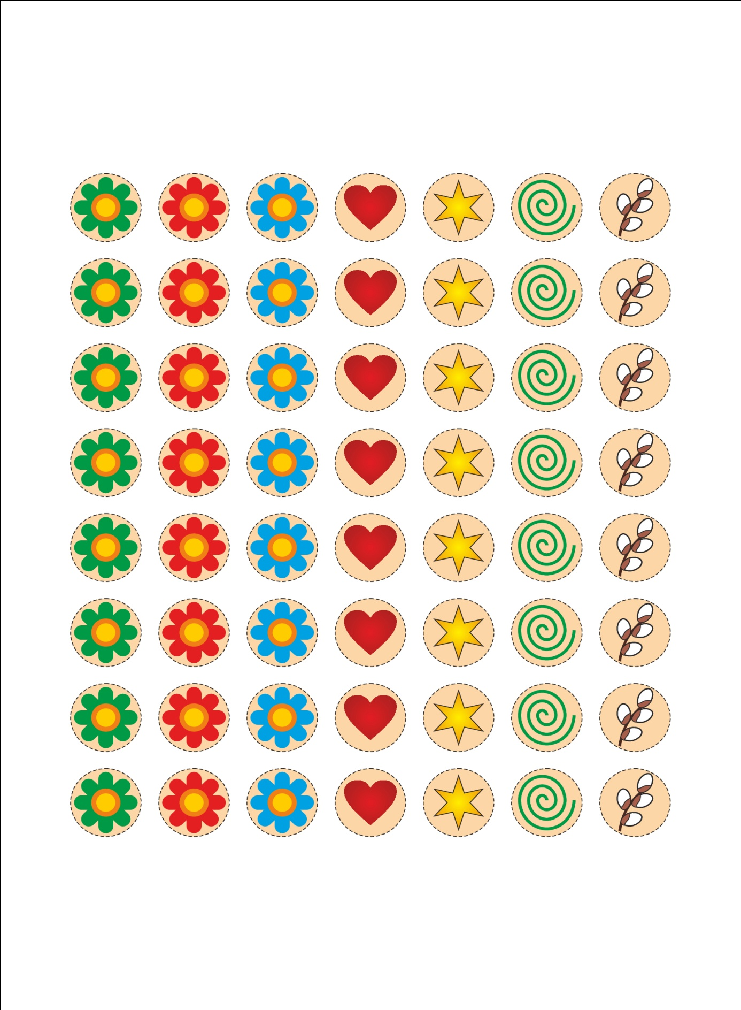

PIĄTEK 02.04.2021r.
1.Zabawa ruchowa - „Trafianie do jaj”
Do zabawy trzeba przygotować rekwizyt – małą piłeczkę. Bawić można się zarówno w ogródku, jak i w domu. Na ziemi lub na podłodze narysuj linię. Ustaw na niej jajka w odstępach. Zadaniem dziecka jest trafić w jajo turlając lub rzucając piłeczkę z ustalonej odległości. Można zrobić zawody rodzic – dziecko – rodzeństwo.
2. TĘCZOWE JAJO – do koszyczka
cele: - tworzenie dzieł sztuki na skorupkach jajek;
- rozwijanie motoryki małej.
Potrzebne:
- jajko na twardo
- barwniki spożywcze
- wata/waciki
- gumowe rękawiczki
Ubieramy rękawiczki dziecku. Rozpuszczonymi barwnikami nasączamy watę lub (tak jak na zdjęciu), następnie zawijamy w nią jajko. Zostawiamy na kilka minut i gotowe! Dużo lepszy efekt osiągamy na jajku z białą skorupką.
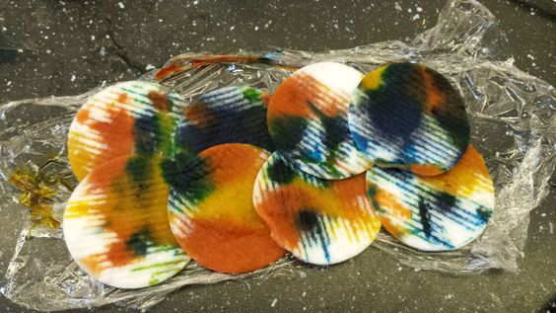
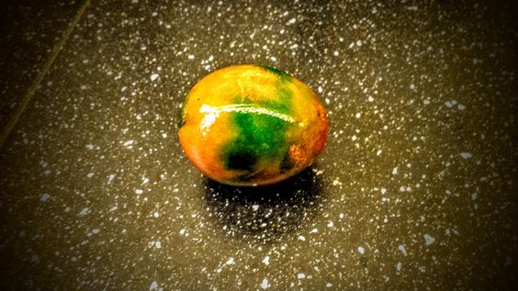

3. Ćwiczenia wg metody Ruchu Rozwijającego W. Sherborn
cele: - rozwijanie relacji „przeciwko”
- wspomaganie rozwoju dziecka poprzez ruch i kontakt emocjonalny partnerem
• Paczka – dziecko zwija się w kłębek na dywanie a dorosły próbuje je „rozwiązać” (zmiana ról)
• Przepychanie – dziecko i rodzic/rodzeństwo siedzą na dywanie plecami do siebie i próbują się przepychać plecami.
• Skała – dziecko próbuje przesunąć rodzica/rodzeństwo, następnie zmiana.

